## 开篇

STM32F207VCT6, 外部晶振12MHz.

参考微雪课堂的STM32CubeMX系列教程:

<http://www.waveshare.net/study/portal.php?mod=list&catid=38>

## PCB问题汇总

12M晶振引脚用错了, 应为PH0-OSC_IN, PH1-OSC_OUT, 图中接的是32.768kHz的引脚.

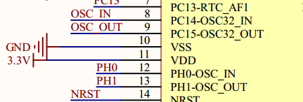

CP2105与USB的D+, D-接反了. 飞了3个7.5Ω的电阻.

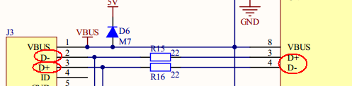

TL431的电路参数有些问题, 而且封装引脚错了.

MP2303的输入输出都应该接100nF的电容, 而且功率电感下面不应该铺铜, 否则12V的电压可能输出不了. 抬高了功率电感, 建议下次铺铜前把功率电感下面圈住不铺铜.

M7用SS34代替了.

2P, 3P, 4P端子的接地焊盘应该像USB那样多铺铜, 仅十字接地很容易拽掉焊盘.

添加复位按键, 很有用.

## Blink

LED0--PA11, 标号D4, 高电平点亮.

LED1—PA12, 标号D5, 高电平点亮.

实现LED0, LED1每s变换一次状态. 参考:

<http://www.waveshare.net/study/article-630-1.html>

## EXIT

设置PA0(WAKEUP)上拉, 下降沿触发外部中断, 然后用杜邦线触碰PA0和GND. 中断函数中改变LED0的状态.

## Basic_TIM

基本定时器的应用, 用定时器3实现每1s翻转一下两个LED的状态.

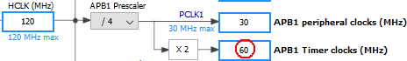

60 000 000MHz, 设置分频置60000-1, 计数周期为10-1, 即10ms中断一次.

## PWM

使用PB8(TIM4_CH3), PB9(TIM4_CH4)输出10kHz PWM. 通道3, 4占空比分别为80%, 20%.



60 000 000MHz, 设置分配60-1, 计数周期100-1, Pulse是设置脉宽的, 这里先不设置, 手动写程序设置.

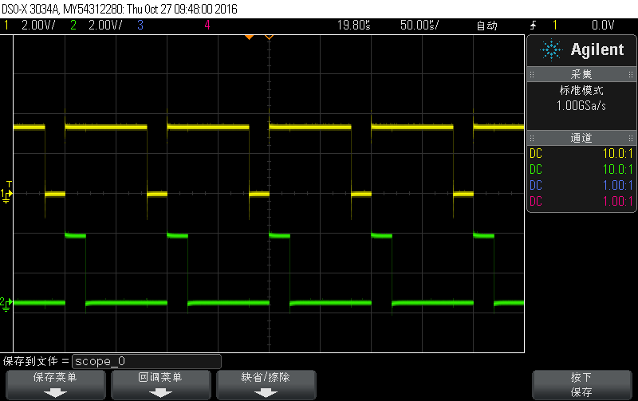

## UART_Printf

PA9----USART1_TX

PA10---USART1_RX

接到了MAX3232

PA2----USART2_TX

PA3----USART2_RX

接到了CP2105的小号串口

PB10---USART3_TX

PB11---USART3_RX

接到了CP2105的大号串口

printf重定向到USART1, 即连接到MAX3232的那个, 也就是只能USART1使用printf. 可否有printf2, printf3? 串口波特率均设置为115200Bits/s. 记得安装CP2105的驱动.

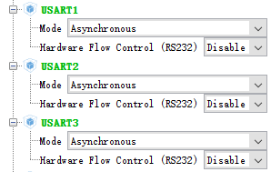

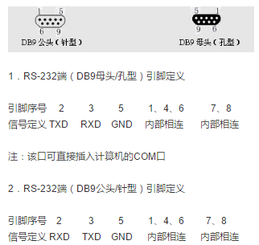

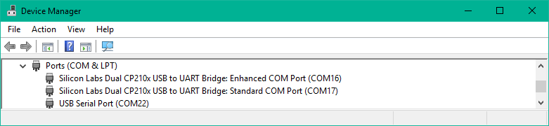

COM22是UART1, COM16是UART2, COM17是UART3.

板子RS232接口的R, GND, T引脚分别接DB9公头RS232的3(RXD), 5(GND), 2(TXD), 不用交叉.

